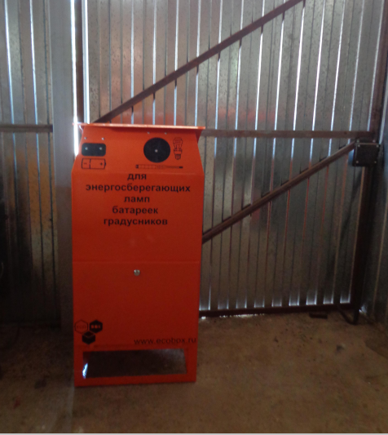

Сбор и вывоз ртутьсодержащих отходов
Администрацией Буденновского сельского поселения осуществляется сбор и вывоз от населения на обезвреживание ртутьсодержащих отходов (люминесцентные лампы, батарейки, аккумуляторы, ртутные термометры) с привлечением специализированной лицензированной организации ООО «Южная утилизирующая компания».
Место сбора: п. Конезавод имени Буденного, ул. Ленина, д. 7, каб.5. ежедневно, кроме субботы, воскресенья.
Контактные телефоны в Администрации Буденновского сельского поселения: 8 (863) 72 4-11-30, 4-11-10.
По вопросам заключения договоров с юридическими лицами и индивидуальными предпринимателями и условиям сдачи отходов на утилизацию обращаться в ООО «Южная утилизирующая компания» по телефону 89034053541.

